テーマ④ うち
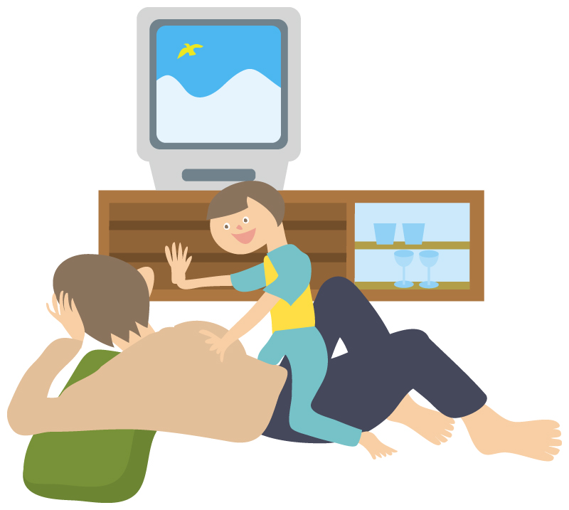
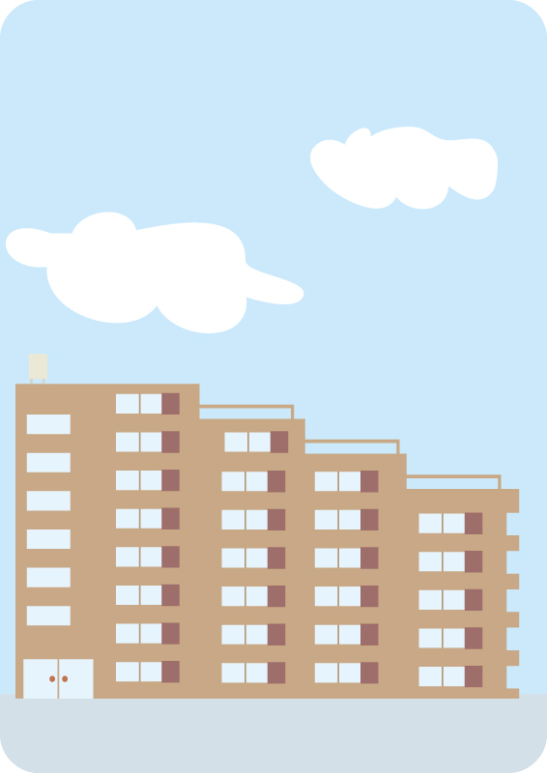

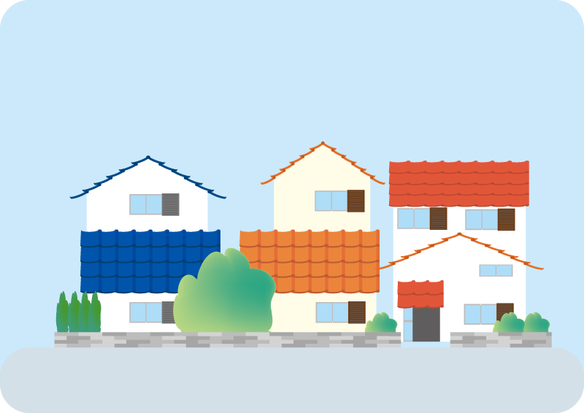

《学びのポイント》

１．どんな家に住んでいるか説明する。
２．家の中にあるものの名前がわかる。
３．家/部屋に何があるか説明する。
４．どんな家/部屋に住みたいか説明する。
テーマ④ うち《ことばマップ》
？
１．いっかい
２．にかい
３．さんかい・・・

どんな うち？
て
アパート、マンション

しんしつ
- ベッド
- めざましどけい

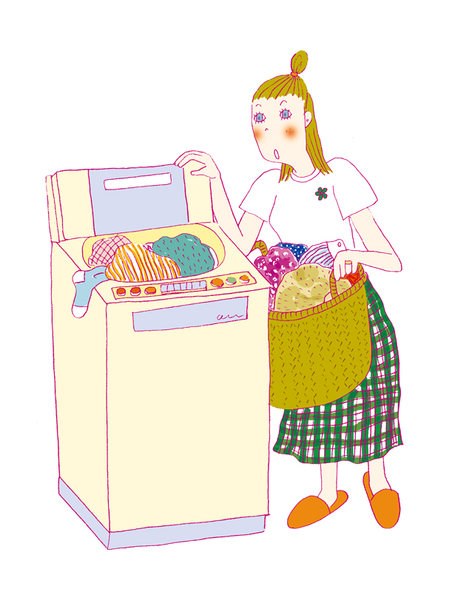
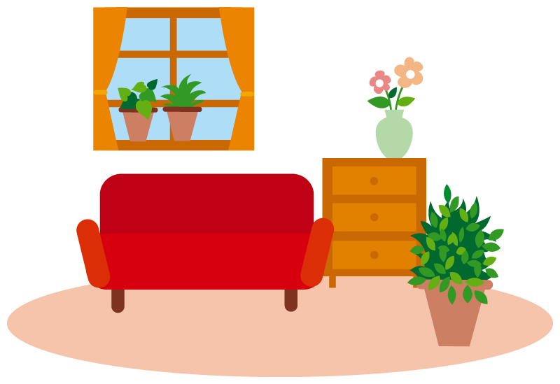
げんかん
- ドア
- かさ
- スリッパ

おふろ
- シャワー
- せんめんだい
- せんたくき

- せっけん

だいどころ / キッチン
- つくえ
- いす
- れいぞうこ

- さら
- コップ
- はし
- フォーク
- ナイフ

いま / リビング
- テレビ
- ソファ
- でんわ
- エアコン
- とけい

ベランダ
にわ

トイレ
- スリッパ
- タオル

テーマ④ うち 《表現リスト》

１ どこ すんでいます か。
すんでいます。

どんな うち すんでいます か。
アパート / いっこだて すんでいます
アパート ２かい すんでいます。

２ これ は にほんご なん です か。
これ は （にほんご ） なん いいます か。
いいます。

３ これ は わたし の くに あります。
これ は わたし の くに ありません。

これ は あなた の うち あります か。
はい、 あります。 ／ いいえ、 ありません。

４ へや あります。
れいぞうこ なか あります。
うち にわ あります か？
はい、 あります。 ／ いいえ、ありません。

つくえ うえ ほん あります。
＊ うえ / した / まえ / うしろ / みぎ / ひだり / となり / あいだ

５ へや は ひろい です か。
いいえ、 せまい です。

６ わたし の うち せまい です。
もっと ひろい へや ほしい です。

わたし の うち にわ ありません。
にわ ほしい です。
テーマ④ うち 《活動プラン》
【ユニット０ どんな家に住んでいますか】
分 | 活動の種類 | 活動の内容
 | 部屋・建物の種類について話す | ①家屋の種類 写真や「パネルバンク」等で紹介  ＊ことばリスト１  「アパート、マンション、一戸建て、寮」  「１階、２階、３階」、「２階建ての家/アパート」  ②質問（ペアで聞きあってもいい）  Q：どんな家に住んでいますか。  A：私はアパートに住んでいます。  （③アパート/マンションに住んでいる人がいれば）  Q:何階に住んでいますか。 A:私は３階に住んでいます。

【ユニット１ うちの中にあるもの】
分 | 活動の種類 | 活動の内容
 | 家/部屋の中にある物の名前 | ①家の中が写っている写真やイラストを皆で見る。  （『多言語やりとり素材集』P.4イラスト「田中さんの休日」等）  ②知っていることばを確認する  一人またはペアで①の写真やイラストを見て、日本語でことばを知っているものを探す。  ＊イラストに名前を書き入れてもよい。ローマ字でもよい。  ③わからなかった物の名前を隣のペア/人に聞いて書きくわえる。  Q.「これは日本語で何と言いますか」  A.「これは机と言います / 机です」  ＊それでもわからないことばがあれば、クラス内で聞きあう。教師が全て答えるのではなく、辞書で引く係を決めてもよい。
 | ことばの確認  （必要ならば） | 大量のことばが出てくるので、必要なら既成教材の絵カード等を使って名前を確認する。  ①一枚ずつ写真を見せて名前を確認する。  わからなかったときは「日本語で何と言いますか」と皆に聞く。  ②わからなかったことばはプリントにメモする。  ＊絵カードを誰かに渡し、その人が教師役になってもよい。  ＊『写真パネルバンク』衣食住シリーズ32-49 家関連語彙  ＊ことばリスト２

【ユニット２ 自分のうち/部屋にあるものを紹介する】
分 | 活動の種類 | 活動の内容
 | 自分の部屋/家にある物 | ①自分の部屋/家を絵で紹介する。  授業前に自分の部屋/家のイラストを描いておく。たとえ下手でも、あまり単純なものでなく、きちんと部屋に見えるものの方がよい。  一般的な物の名前（ソファ、テレビ等）だけでなく、「赤いソファ、大きいテレビ、タイのクッション」等説明を加えてもよい。  ②絵を見せながら、説明する。  「私の部屋にソファがあります。赤いソファです。パソコンがあります。デルのパソコンです‥」  ③学習者も絵を描く。  ＊できれば本当の部屋を詳しく書いてもらいたいが、抵抗のある人は本当の部屋でなくてもよい。  ④絵を見ながら、ペア等で自分の部屋を紹介する  ＊必要なら、位置詞「～の上に、～の前に」も教える。  ＊ことばリスト３
 | 大切なもの | ①教師が例を示す  「これは写真です。これはとても大切です。」  ②自分の部屋のイラストを見せながら、大切なものを紹介する。
 | どんな家/部屋/物？ | ①いろいろな部屋の写真を見せる  せまい/ひろい、新しい/古い、暑い/寒い・・・部屋  ②教師が例を示す。 「私の部屋は少し寒いです」等  ③学習者も発表。ことばリストを見てもよい。  Q.「あなたの部屋/家は、どんな部屋ですか」  A.「私の部屋/家は（広い/狭い、新しい/古い、暑い/寒い）です。」  ＊ことばリスト４  ＊最後に全てまとめて、自分の部屋の紹介をさせてもよい。

【ユニット３ 理想のうち/部屋】
分 | 活動の種類 | 活動の内容
 | ～が欲しい | ①教師が例を示す「私の部屋は狭いです。そして少し寒いです。エアコンがありません。 ⇒ エアコンが欲しいです」  ②グループまたはペアで発表。  ほしいものの絵を書いて発表してもよい。
 | もっと | 「私の家族は５人です。もっと広い部屋が欲しいです」  もっと （広い、大きい、新しい）部屋が 欲しいです
 | 夢の部屋： | ①絵を描く  ②発表「ベッドが欲しいです。もっと広い部屋がほしいです。ベッドがあります。」

【ユニット４ まとめの発表】
分 | 活動の種類 | 活動の内容
 | 小作文、小発表 | 「私の部屋」というテーマで、今日勉強した文型を使って短い作文にまとめる。
テーマ④ うち 《活動シート》 ｢わたしの へや わたしの うち｣
あなたの うち/へや の えを かいてください。

わたしの へや
わたしは（アパート、マンション、一戸建て、寮）に すんでいます。
わたしの へや/うちに ＿＿＿＿＿＿＿＿＿＿＿＿＿＿＿＿＿＿＿＿＿＿が あります。
わたしの へや/うちは ＿＿＿＿＿＿＿＿＿＿＿＿＿＿＿＿＿＿＿＿＿＿＿＿です。
＿＿＿＿＿＿＿＿＿＿＿＿＿＿＿＿＿＿＿＿＿＿＿＿＿＿は とても たいせつです。
わたしは ＿＿＿＿＿＿＿＿＿＿＿＿＿＿＿＿＿＿＿＿＿＿＿＿＿＿が ほしいです。
＿＿＿＿＿＿＿＿＿＿＿＿＿＿＿＿＿＿＿＿＿＿＿＿＿＿＿＿＿＿＿＿＿＿＿＿＿＿＿
テーマ④ うち：ことばリスト

■ことばリスト１
 |  | 中文  ちゅうごくご | English  えいご | 한국어  かんこくご | ภาษาไทย  タイ語
アパート | あぱーと |  | Apartment
マンション | まんしょん |  | Apartments
一戸建て | いっこだて |  | Detached house
寮 | りょう |  | dormitory
階 | かい |  | floor
二階建て | にかいだて |  | Two storey

■ことばリスト２
 |  | 中文 | English | 한국어 | ภาษาไทย
玄関 | げんかん |  | Front door
台所 | だいどころ |  | Kitchen
トイレ | といれ |  | Toilet
シャワー | しゃわー |  | Shower
風呂 | ふろ |  | Bath
洗面台 | せんめんだい |  | Wash basin
ベランダ | べらんだ |  | Veranda
庭 | にわ |  | Garden

机 | つくえ |  | Desk
椅子 | いす |  | Chair
テレビ | てれび |  | TV
ソファ | そふぁ |  | Sofa
電話 | でんわ |  | Phone
時計 | とけい |  | Watch
エアコン | えあこん |  | Air conditioning
冷蔵庫 | れいぞうこ |  | Refrigerator
ベッド | べっど |  | Bed
タンス | たんす |  | Chest of drawers

ドア | どあ |  | Door
窓 | まど |  | Windows
天井 | てんじょう |  | Ceiling
床 | ゆか |  | Floor
階段 | かいだん |  | Stairs
押し入れ | おしいれ |  | Closet
床の間 | とこのま |  | Alcove
障子 | しょうじ |  | Shoji
神棚 | かみだな |  | Altar
仏壇 | ぶつだん |  | Household Buddhist altars

■ことばリスト３
 |  | 中文 | English | 한국어 | ภาษาไทย
前 | まえ |  | Before
上 | うえ |  | On the
下 | した |  | Under
横 | よこ |  | Next to the
中 | なか |  | inside

■ことばリスト４（けいようし 形容词 Adjective 형용사 Byvoeglike naamwoord）
 |  | 中文 | English | 한국어 | ภาษาไทย
広い | ひろい |  | Wide
狭い | せまい |  | Narrow
大きい | おおきい |  | Large
小さい | ちいさい |  | Small
新しい | あたらしい |  | New
古い | ふるい |  | Old
寒い | さむい |  | Cold
暑い | あつい |  | Hot
きれい | きれい |  | Clean
汚い | きたない |  | Dirty

大切だ | たいせつだ |  | Important
高い | たかい |  | High
安い | やすい |  | Cheap

欲しい | ほしい |  | I want
もっと | もっと |  | More
テーマ④ うち《書きまとめシート》
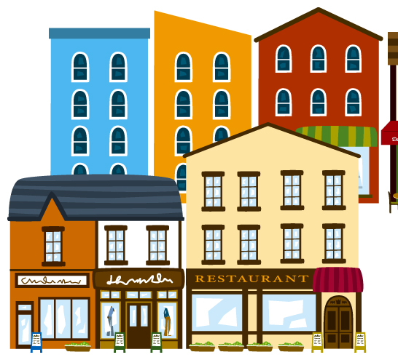

あなたの にほんの うち について かいてください。
じぶんの くにの うち でも いいです。 １０ねんごの じぶんの うち でもいいです。

＿＿＿＿＿＿＿＿＿＿＿＿＿＿＿＿＿＿＿＿＿＿＿＿＿＿＿＿＿＿＿＿＿＿＿＿＿＿＿
＿＿＿＿＿＿＿＿＿＿＿＿＿＿＿＿＿＿＿＿＿＿＿＿＿＿＿＿＿＿＿＿＿＿＿＿＿＿＿
＿＿＿＿＿＿＿＿＿＿＿＿＿＿＿＿＿＿＿＿＿＿＿＿＿＿＿＿＿＿＿＿＿＿＿＿＿＿＿
＿＿＿＿＿＿＿＿＿＿＿＿＿＿＿＿＿＿＿＿＿＿＿＿＿＿＿＿＿＿＿＿＿＿＿＿＿＿＿
＿＿＿＿＿＿＿＿＿＿＿＿＿＿＿＿＿＿＿＿＿＿＿＿＿＿＿＿＿＿＿＿＿＿＿＿＿＿＿
＿＿＿＿＿＿＿＿＿＿＿＿＿＿＿＿＿＿＿＿＿＿＿＿＿＿＿＿＿＿＿＿＿＿＿＿＿＿＿
＿＿＿＿＿＿＿＿＿＿＿＿＿＿＿＿＿＿＿＿＿＿＿＿＿＿＿＿＿＿＿＿＿＿＿＿＿＿＿
＿＿＿＿＿＿＿＿＿＿＿＿＿＿＿＿＿＿＿＿＿＿＿＿＿＿＿＿＿＿＿＿＿＿＿＿＿＿＿
＿＿＿＿＿＿＿＿＿＿＿＿＿＿＿＿＿＿＿＿＿＿＿＿＿＿＿＿＿＿＿＿＿＿＿＿＿＿＿
＿＿＿＿＿＿＿＿＿＿＿＿＿＿＿＿＿＿＿＿＿＿＿＿＿＿＿＿＿＿＿＿＿＿＿＿＿＿＿
＿＿＿＿＿＿＿＿＿＿＿＿＿＿＿＿＿＿＿＿＿＿＿＿＿＿＿＿＿＿＿＿＿＿＿＿＿＿＿

